Integration der Ziele des Medienkompetenzrahmens NRW (MKR) im Kernlehrplan Mathematik für die Hauptschule

Prozessbezogene Kompetenzerwartungen:
Die Schülerinnen und Schüler
- recherchieren Informationen und Daten aus Medienangeboten (Printmedien, Internet und Formelsammlung) (MKR 2.1)
- nutzen digitale Mathematikwerkzeuge (dynamische Geometriesoftware, Funktionenplotter, Computer-Algebra-Systeme, Multirepräsentationssysteme, Taschenrechner und Tabellenkalkulation) (MKR 1.2)
- entscheiden situationsangemessen über den Einsatz mathematischer Hilfsmittel und digitaler Mathematikwerkzeuge und wählen diese begründet aus (MKR 1.2)
- nutzen analoge und digitale Medien zur Unterstützung, zur Gestaltung mathematischer Prozesse und zur Präsentation (MKR 1.2, 4.1)

Klasse 5/6 – konkretisierte Kompetenzerwartungen:
Die Schülerinnen und Schüler
- stellen Häufigkeiten in Tabellen und Diagrammen dar auch unter Verwendung digitaler Mathematikwerkzeuge (Tabellenkalkulation) (MKR 1.2)

Klasse 7/8 – konkretisierte Kompetenzerwartungen:
Die Schülerinnen und Schüler
- ermitteln Exponenten im Rahmen der Zinsrechnung durch systematisches Probieren auch unter Verwendung von Tabellenkalkulationen (MKR 1.2)
- lösen innermathematische und alltagsnahe Probleme mithilfe von Zuordnungen und Funktionen auch mit digitalen Mathematikwerkzeugen (Taschenrechner, Tabellenkalkulation, Funktionenplotter und Multirepräsentationssysteme) (MKR 1.2)
- wenden Prozent- und Zinsrechnung auf allgemeine Konsumsituationen an und erstellen dazu anwendungsbezogene Tabellenkalkulationen mit relativen und absoluten Zellbezügen (MKR 1.2, 6.2)
- erkunden geometrische Zusammenhänge (Ortslinien von Schnittpunkten, Abhängigkeit des Flächeninhalts von Seitenlängen) mithilfe dynamischer Geometriesoftware
(MKR 1.2)

Klasse 9/10 – konkretisierte Kompetenzerwartungen:
Die Schülerinnen und Schüler
- beschreiben die Bedeutung des Logarithmierens als eine Umkehrung des Potenzierens und lösen einfache Exponentialgleichungen der Form bx = c (MKR 1.2)
- identifizieren funktionale Zusammenhänge in Messreihen mit digitalen Medien (MKR 1.2)
- nutzen und beschreiben ein algorithmisches Verfahren, um Quadratwurzeln näherungsweise

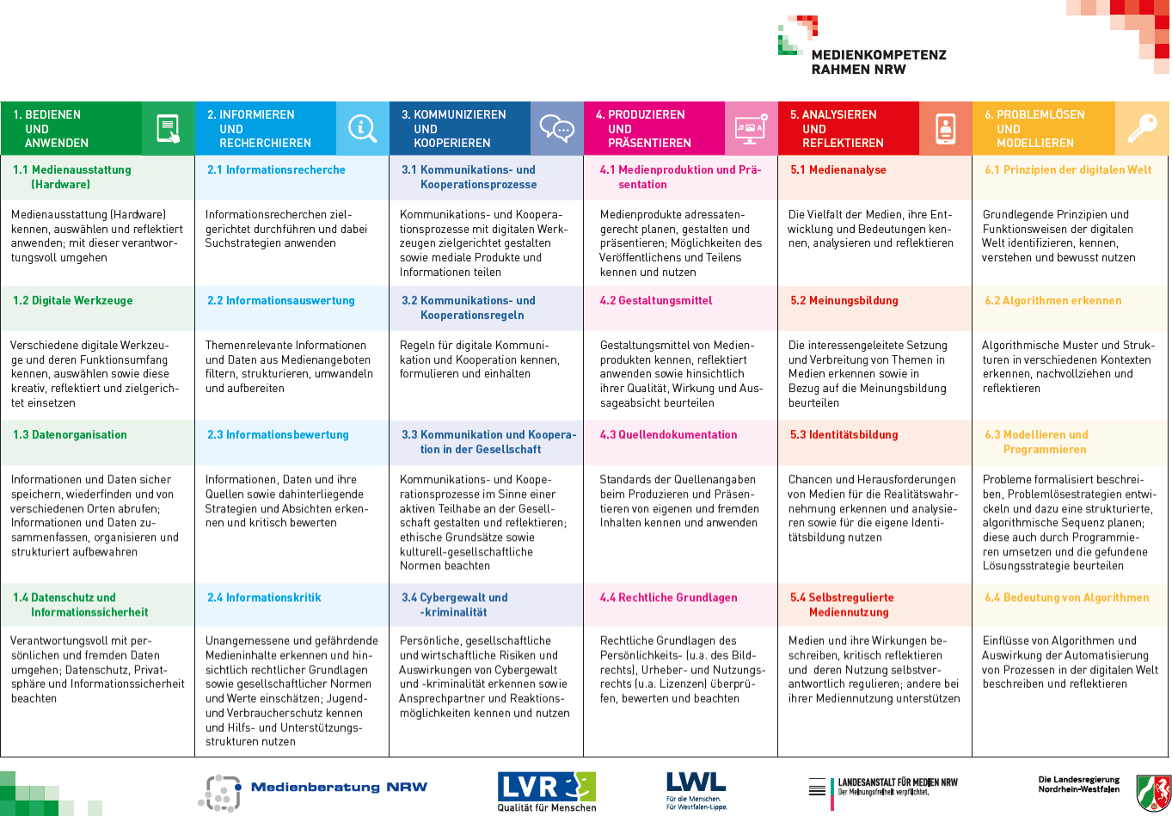
Medienkompetenzrahmen NRW:

28

